聖書のおはなし
2024.3.17
『裁判』

聖書箇所 マタイによる福音書 26章57～68節、27章1～26
主 題 罪のない神の子が罪とされた。
暗唱聖句 「神は、罪を知らない方を私たちのために罪とされました。それは、私たちがこの方に
あって神の義となるためです （コリントⅡ 5・21）
目 標 罪のないお方が私たちの代わりに罰を受けてくださったことを信じる。

教会学校のみなさん、おはようございます。

悪いことを何もしていないのに「あなたがしたんでしょう」と言われたらどうでしょう。
悔しくて、「私はしていない！」と言い返しますよね。イエス様は何も悪いことをしていないのに捕まって裁判にかけられました。裁判とは悪いことをしたのかどうか調べて、どんな罰を受けさせるかを決めることです

１ カヤバとユダヤ人の裁判（26・57～68節）

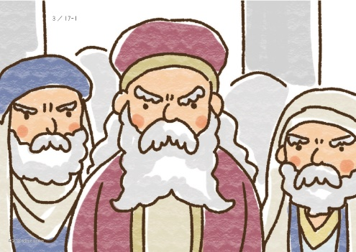

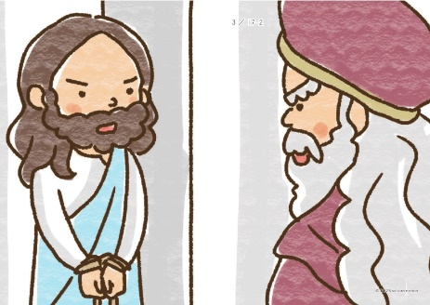

捕まったイエス様は縛られて、大祭司カヤバの家に連れていかれました。大祭司とは、ユダヤ人のリーダーの中でいちばん偉い人です。真夜中だというのに、カヤバの家にはユダヤ人のリーダーが大勢集まっていました。この人たちは、イエス様がユダヤ人の人気を集めているのが気に入りませんでした。それで、イエス様を死刑にしてしまおうと考えていたのです。
裁判が始まりました。「イエスがどんな悪いことをしたか、知っている人は話すように」。何人かの人が、イエス様が悪いことをしたとでたらめなことを言いました。でも、イエス様は何も悪いことをしていないのですから、全部うそなのです。それを聞いてもイエス様は黙っていらっしゃいました。
大祭司カヤバが立ち上がってイエス様に聞きました。「あなたは神の子キリスト(救い主)ですか?」イエス様は、「あなたが言うとおりです」とおっしゃいました。カヤバは大声で叫びました。「みなさん、聞いたでしょう！この男は自分を神の子だと言いました。神様を汚すことばです。 どう思いますか?」みんなは答えました。「死刑にするべきだ！」「そうだそうだ！」

２ ピラトのもとへ（27・1～2、11～26節）
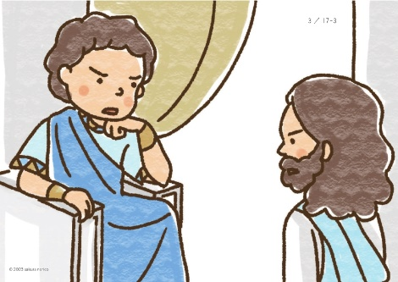

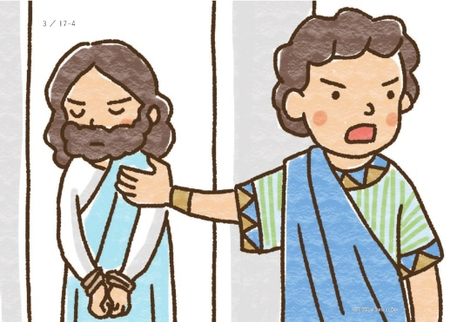

夜が明けると、イエス様はローマの役人ピラトのところに連れていかれました。死刑にするかどうかを最後に決めるのはピラトなのです。ユダヤ人のリーダーたちは、「このイエスは、自分を王様だなどと言って、人々をだましています」と訴えました。ピラトがイエス様に「あなたはユダヤ人の王なのですか?」と尋ねると、イエス様は「そのとおりです」とおっしゃいました。
ユダヤ人たちはピラトに、イエス様のことを悪く言い続けましたが、イエス様は一言も言い返しません。ピラトには、イエス様が悪い.ことをしたとは思えませんでした。それで、ユダヤ人たちに聞きました。「過越の祭りの時には、牢にいる罪人を一人赦すことになっています。犯罪人のバラバを赦しますか、それともイエスを赦しますか?」
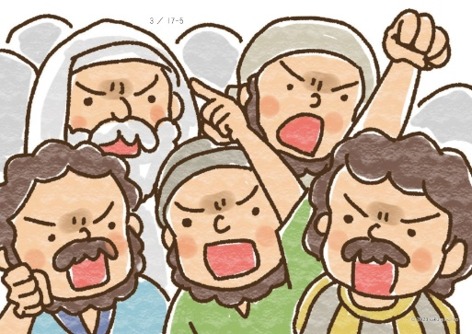

ユダヤ人たちは口々に叫びました。「バラバを赦せ！」「イエスをどうしますか?」みんなが叫びました。「十字架につけろ！」「イエスがどんな悪いことをしたというのですか?」とピラトが言っても、みんなは「十字架につけろ」と叫ぶばかりです。ピラトは、これ以上騒ぎが大きくなることを恐れて、とうとう「あなたたちの好きにしなさい」と言ってしまいました。こうして、何も罪がないイエス様が、十字架の罰を受けることになりました。罪がある私たち人間の代わりに、救い主のイエス様が罪の罰を受けるという神様のご計画に従ってくださったのです。
いっしょに考えましょう💡
①ユダヤ人のリーダーたちは、なぜイエス様を憎んでいたのですか。(イエスの人気をねたんだ)
②リーダーたちは、イエス様をどうしようと考えていましたか。(死刑にする)
③イエス様は、うその証言を聞いても言い返さず、黙っていらっしゃいました。なぜだと思いますか。(神のご計画に従い、十字架にかかるつもりだったから)
④何も罪がないイエス様が、十字架の罰を受けたのはなぜですか。(私たちには神に従えない罪の心がある。そんな私たちの代わりに罪の罰を受けるため)

今週の祈り
「何も悪いことをしていないイエス様が、私のために罰を受けてくださったことを感謝します。イエス様のお名前によってお祈りします。アーメン」

